Sec01

공공API 요약

작성자: 강태경



# 공공API

공공기관 또는 사설기관에서 개인들에게 제공하는 데이터들 말함.

예를 들어 영화 진흥위원회에서 제공하는 영화 박스오피스 순위 정보 , 공공데이터포털에서 제공하는 문화예술 정보 등이 있음

주로 해당 사이트로 이동해서 회원가입하고 REST API 사용을 위한 인증키를 발급받아 사용하며, 프론트엔드만 구현함

# 요소 기술 - 프로젝트 키워드 : Code, CategoryCode - 프론트엔드 : 리액트 & 타입스크립트 - 벡엔드 : 스프링부트 & JPA & Oracle 18xe(Oracle Cloud 19c)

# 영화 진흥위원회 오픈 API

1) 영화진흥위원회 오픈 API 사용  
- 공홈 : https://www.kobis.or.kr/kobisopenapi/homepg/main/main.do

- 회원 가입후 발급 받을 수 있음  
- 키 발급 받기 클릭후 진행하면 영어로 된 문자열의 api key 를 받을 수 있고 이것을 이용해 영화관련 데이터를 받을 수 있음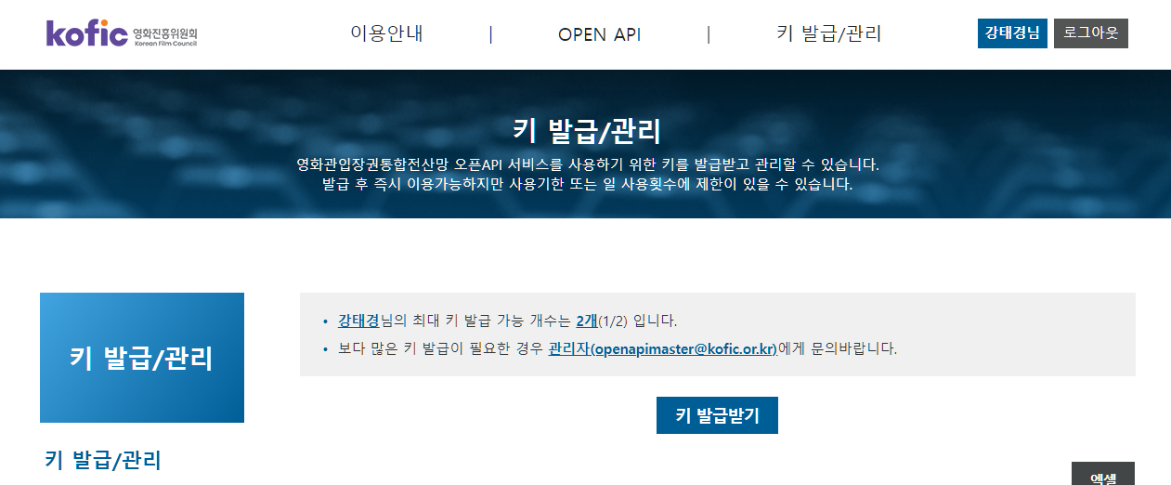

**REST 방식**

1. 기본 요청 URL : http://www.kobis.or.kr/kobisopenapi/webservice/rest/boxoffice/searchDailyBoxOfficeList.xml (또는 .json)
2. 요청 parameter : 아래표의 인터페이스 정보를 참조하여 GET 방식으로 호출

| **인터페이스** | **URL** |
| --- | --- |
| apiKey | 발급 받은 키 |
| targetDt | /simple-product/{spno} |
| itemPerPage | 결과 ROW 의 개수를 지정합니다.(default : “10”, 최대 : “10“) |

# 영화진흥위원회 공공 오픈 API

1) 전체 조회 화면

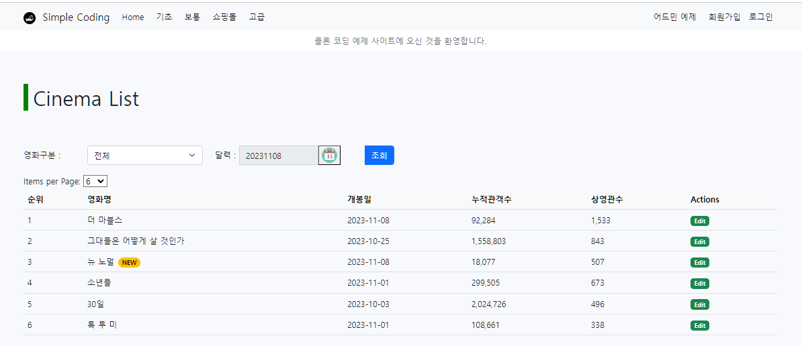

2) 상세조회 화면 : edit 버튼 클릭

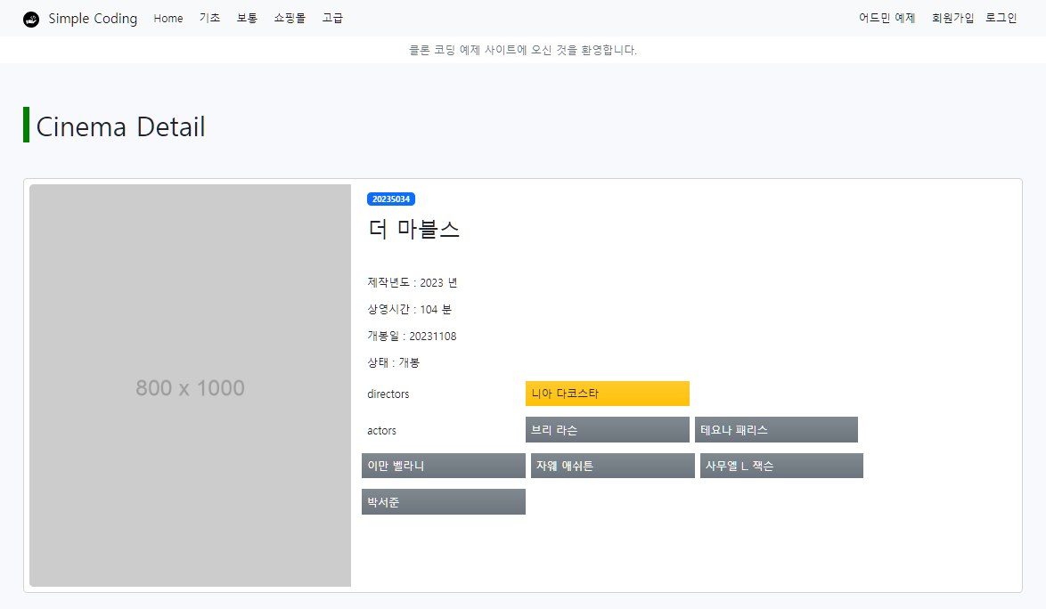

# 공공 데이터 포털 오픈 API

1) 공공 데이터 포털 오픈 API 사용  
- 공홈 : https://www.data.go.kr/

- 회원 가입후 발급 받을 수 있음

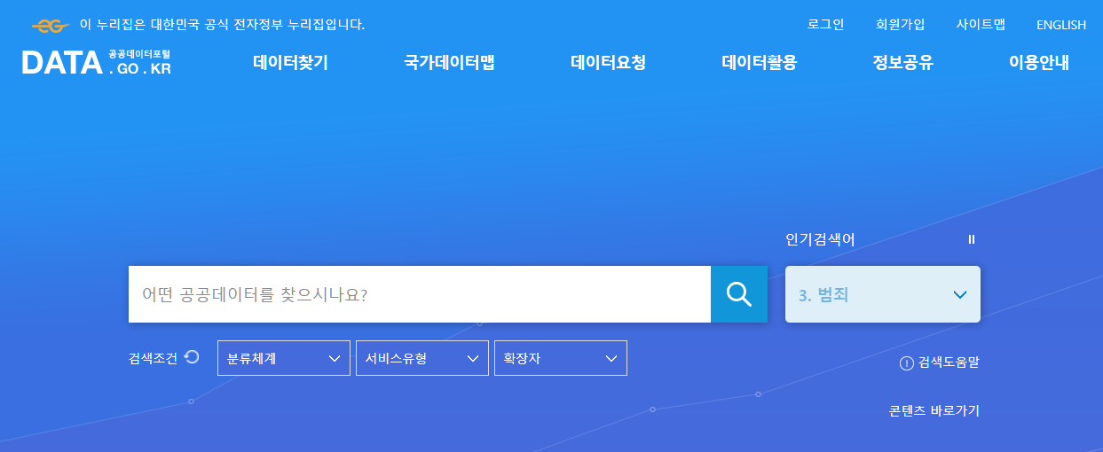

1) 정보 검색

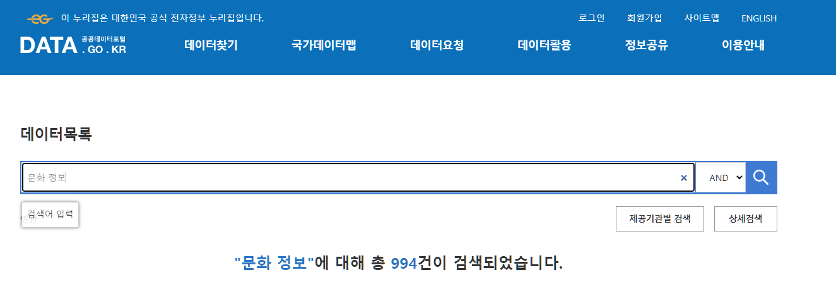

2) 대상을 선택하고 활용신청 버튼 클릭

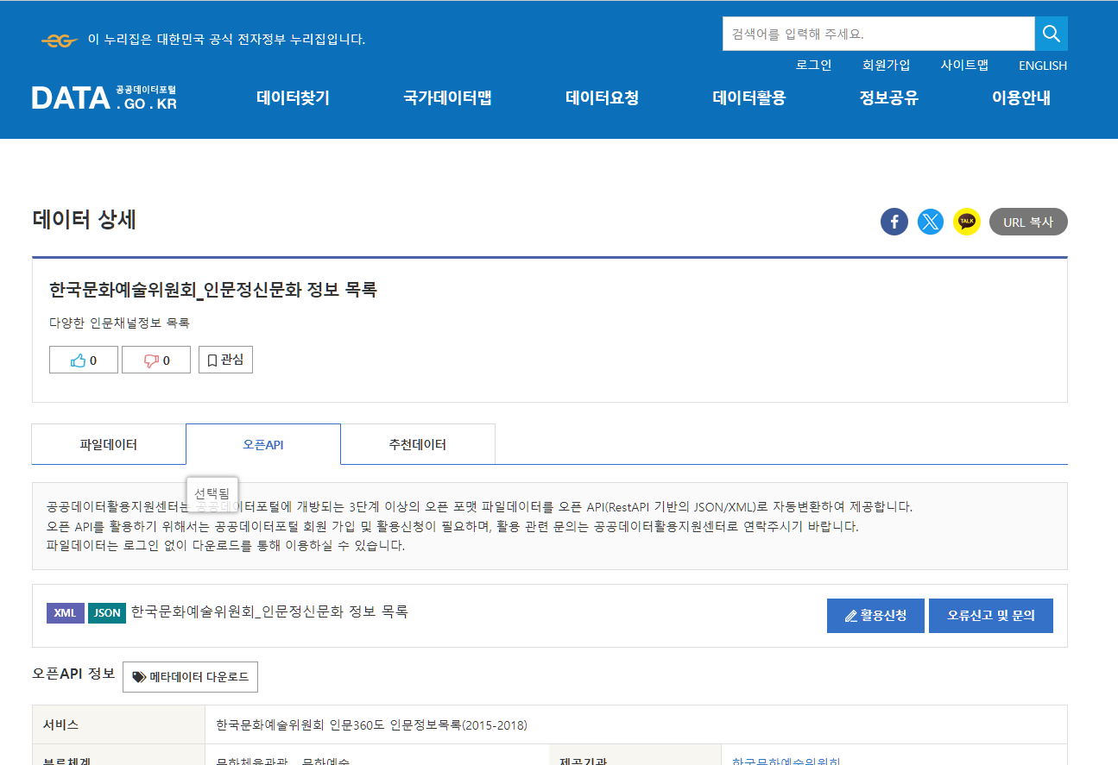

3) 정보를 입력하고 활용신청 버튼 클릭

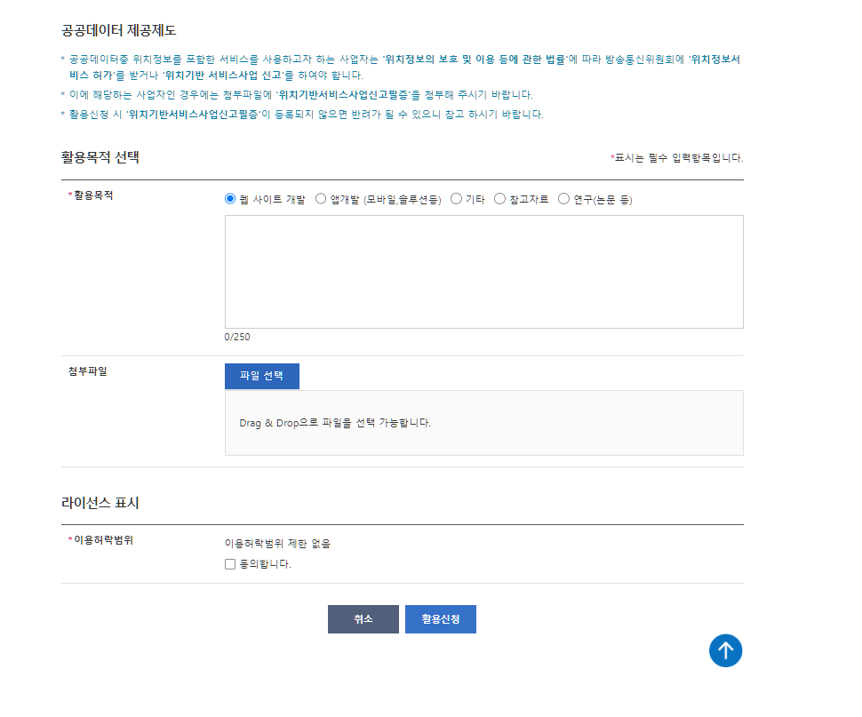

4) 마이페이지에 신청 내역이 나옴

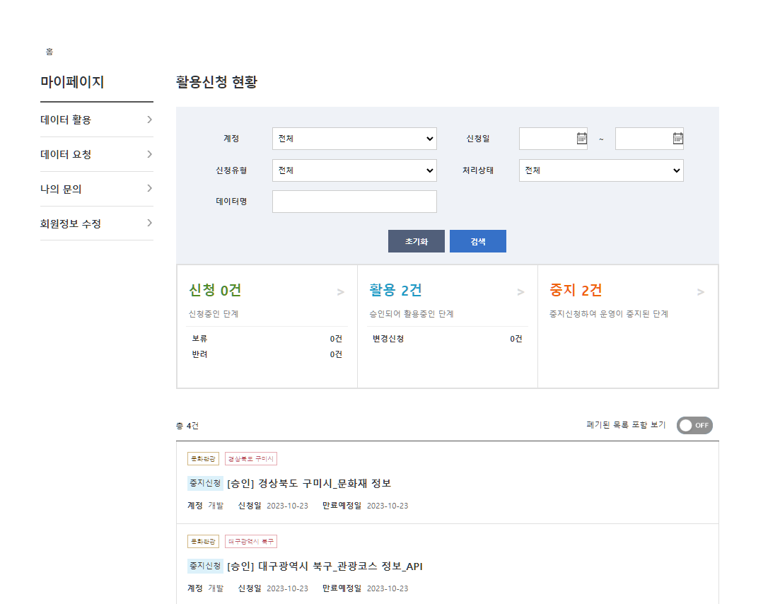

* 일반 인증키(Encoding)를 리액트에서 사용하면 됨

# 공공 데이터 포털 오픈 API

1) 전체 조회 화면

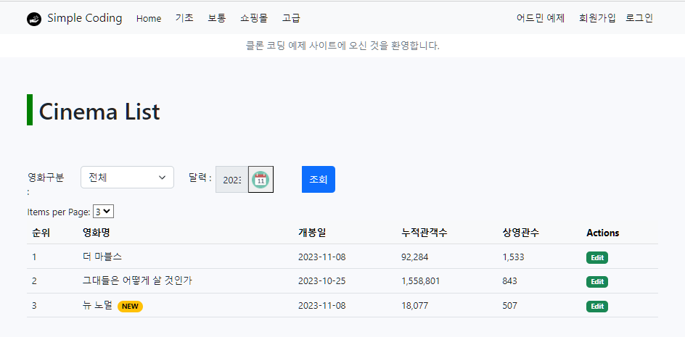

2) 상세조회 화면

